

*Prvo čitanje : Mudr 6, 12-16*

*Drugo čitanje:  1Sol 4, 13-18*

*Evanđelje: Mt 25, 1-13*

**ZBORNA MOLITVA**:

Svemogući milosrdni Bože,   
ukloni sve protivštine duha i tijela  
da ti služimo slobodna i radosna srca.  
Po Gospodinu.

**Ulazna pjesma**

*Nek dopre do tebe molitva moja, prigni*

*uho k vapaju mome, Gospodine.   (Ps 88, 3)*

***Pričesna pjesma***

Gospodin je pastir moj, ni u čem ja ne oskudijevam;  
na poljanama zelenim on mi daje odmora;  
na vrutke me tihane vodi i krijepi dušu moju.    (Ps 23,1-2)

32. NEDJELJA KROZ GODINU

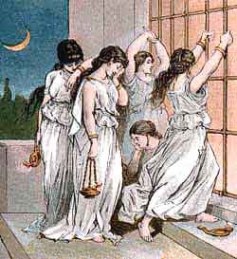

**PROMIŠLJANJA…**

**Biti vjernik danas**

Zapanjujuća je lakoća kojom neki ljudi osjećaju potrebu nama vjernicima, osobito katolicima, propisivati kako bi se trebali ponašati u svojoj vjeri i u društvu, a sami se pri tome deklariraju kao ateisti ( nevjernici).

Vic je u tome što su mnogi od njih kršteni, prošli vjeronauk, primili sakramenta. Dakle, upoznati su s vjerom. Pa umjesto da su sami prionuli živjeti tu vjeru, otpali su, pobjegli i sada nama „sole pamet“.

Mi kao vjernici trebali bismo „titrati“ kako oni zahtjevaju. Misliti kako oni misle. Poslušno klimati glavama slušajući njihovo „prosipanje pameti“. Oni žele biti naši učitelji u vjeri, autoriteti vjere do koje ne drže ništa.

Nisu problem oni – prodavači magle, problem smo mi vjernici koji dopuištamo „soljenje pameti“, pa nažalost često im i povjerujemo.

Stoga je najbolji lijek protiv takvih opsjenara – upoznati svoju vjeru, zalagati se u svojoj vjerničkoj zajednici…



*U ono vrijeme: Reče Isus svojim učenicima ovu prispodobu:*

*»Kraljevstvo će nebesko biti kao kad deset djevica uzeše svoje svjetiljke i iziđoše u susret zaručniku. Pet ih bijaše ludih, a pet mudrih. Lude uzeše svjetiljke, ali ne uzeše sa sobom ulja. Mudre pak zajedno sa svjetiljkama uzeše u posudama ulja. Budući da je zaručnik okasnio, sve one zadrijemaše i pozaspaše. O ponoći nasta vika: ’Evo zaručnika! Iziđite mu u susret!’ Tada ustadoše sve one djevice i urediše svoje svjetiljke. Lude tada rekoše mudrima: ’Dajte nam od svoga ulja, gase nam se svjetiljke!’ Mudre im odgovore: ’Nipošto! Ne bi doteklo nama i vama. Pođite radije k prodavačima i kupite!’ Dok one odoše kupiti, dođe zaručnik: koje bijahu pripravne, uđoše s njim na svadbu i zatvore se vrata. Poslije dođu i ostale djevice pa stanu dozivati: Gospodine! Gospodine! Otvori nam!’ A on im odgovori: ’Zaista kažem vam, ne poznam vas!’ Bdijte dakle jer ne znate dana ni časa!«*

*Riječ Gospodnja.*

**NEDJELJNA BOŽJA RIJEČ**

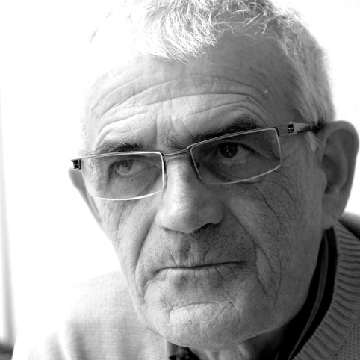Neke prilike u životu ukažu se više puta, neke nikada. Tako je to. Današnja prispodoba u Evanđelju govori nam upravo o toj prigodi koju treba iskoristiti sada, o ozbiljnosti vremena u kojem se odvija naš život. Imamo samo jednu prigodu živjeti. Drugu šansu ne dobivamo. Isus nas želi upozoriti da ozbiljno i odgovorno živimo ovo što imamo.

Što biste rekli o ovih pet djevica koja su čekale zaručnika sa svjetiljkama bez ulja? U najmanju ruku da su neozbiljne, neodgovorne, a možda i još nešto teže! Zabadava sva strka, svo lupanje po zatvorenim vratima, svi vapaji – vrata su bila zatvorena. Ušle su samo one koje su odgovorno shvatile svoj trenutak. Ne želi nas Isus plašiti kako lako možemo prokockati vječnu sreću, nego nas želi podsjetiti da se neke prigode ne mogu ponoviti. Trebamo na to misliti. Rekao bih da je stvar, u konačnici jednostavna.

Nipošto se ne želim opterećivati pogreškama i grijesima svoje prošlosti. Meni je na raspolaganju isključivo sadašnji trenutak. Sada želim činiti dobro. Dakle, sad je trenutak. On mi je darovan. On je moja nada i radost. Gospodin mi daje ovaj trenutak i daje mi snagu i ljubav da ga mogu iskoristiti.

Prepustimo Božjem milosrđu ono što smo propustili. Boljet će nas neki naši propusti, žuljat će nas poput kamenčića u sandali, ali znat ćemo: Bog prašta i Bog nas voli.

Sada, kad se približavamo koncu crkvene godine razmišljamo o tome kako doista ne možemo i ne trebamo mijenjati prošlost. U Božjem svijetu možemo uvijek iznova započeti, baš kako veli Pavao: “Što je za mnom – zaboravljam.” Uvijek mogu iznova započeti činiti dobro. Ali, neka to bude danas. Ne sutra.

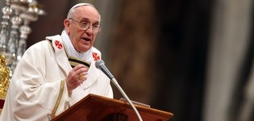

**Riječ Svetog Oca**

Gospodin potom svojim učenicima daje zadaće: „Vi pak ne dajte se zvati 'Rabbi', jer jedan je učitelj vaš, a svi ste vi braća. […] I ne dajte da vas vođama zovu, jer jedan je vaš vođa – Krist. Najveći među vama neka vam bude poslužitelj" (Mt 23,8-11).  
Mi, Isusovi učenici, ne smijemo težiti ni za kakvim počasnim naslovima, vlašću ili nadmoći. Mene osobno žalosti vidjeti ljude koji u psihološkom smislu žive trčeći za ispraznošću časti. Mi, Isusovi učenici, ne smijemo činiti to, jer među nama uvijek treba vladati jednostavno i bratsko ponašanje. Svi smo mi braća i sestre i nipošto ne smijemo druge ugnjetavati i gledati ih svisoka. Ne, svi smo mi braća i sestre. Sve darove koje smo primili od Oca nebeskog trebamo staviti u službu braći, a ne da od njih izvlačimo korist za svoje osobno zadovoljstvo i interes. Ne smijemo se smatrati većima od ostalih. Skromnost je ključna za postojanje koje se želi suobličiti nauku Isusovu, koji je blaga i ponizna srca i koji je došao na svijet ne da bude služen, već da služi.

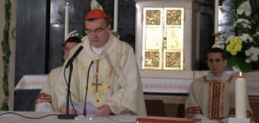

**Riječ Nadbiskupa**

*Svakomu tko voli svoj narod stalo je da živi u radosti i da izbjegava opasnosti. Meni se čini da se nalazimo na stanovitoj prijelomnici, važnoj za hrvatski identitet, što je usko povezano s događanjima u svijetu, a posebno u Europi. Identitet je neizostavan za plodonosno življenje zajedništva s drugima. Svijest o vlastitom nacionalnom identitetu gaji samopouzdanje i povjerenje kao temelj društvene kohezije. Tko ne vrednuje i ne poznaje vlastiti identitet, tko se ne prizna onim što jest, što ga čini prepoznatljivim, tko se odriče vlastitosti koje su njegovane kao dragocjenosti, neće znati poštivati i ispravno vrednovati ni tuđe dragocjenosti.*

**14. studenoga Crkva liturgijski časti svetoga Nikolu Tavelića, prvoga hrvatskoga sveca i zaštitnika hrvatskoga naroda, koji je zajedno s još trojicom svoje subraće podnio mučeničku smrt, jer je htio navijestiti istinu o Spasitelju svijeta muslimanskom stanovništvu u Jeruzalemu, ali je zbog svoje vjere bio sasječen mačevima i bačen na lomaču.**

Sveti Nikola se, zajedno sa svojim drugovima, najprije častio kao svetac unutar franjevačkog reda i u Šibeniku, a nekoliko stoljeća kasnije – točnije 1889. god. – blaženima ih je proglasio papa Lav XIII., dok ih je svetima proglasio papa Pavao VI. 21. lipnja 1970. god. Time je sveti Nikola Tavelić postao prvi svetac Crkve u Hrvata, a naš se narod može pohvaliti još dvojicom svetaca, a to su sveti Leopold Mandić (proglašen svetim 1983. god.) i sveti Marko Križevčanin (proglašen svetim 1995. god.).

|  |  |  |
| --- | --- | --- |
| Ponedjeljak,  13.studeni |  | Ivan Trogirski |
| Utorak,  14.studeni | 18,00 | Nikola Tavelić  + Barbara, Ivan Latin (god) |
| Srijeda,  15.studeni | 18,00 | Albert Veliki  + Stjepan Grubić (god); + Ivan Vojvoda |
| Četvrtak,  16.studeni |  | Margareta Škotska |
| Petak,  17.studeni |  | Elizabeta Ugarska |
| subota,  18.studeni | 18,00 | Posveta bazilike sv. Petra i Pavla  ZAMRŠJE: + Ivan Strnić |
| **Nedjelja,**  **19. studeni** | 9,00  11,00 | **33. NEDJELJA KROZ GODINU**  + Josip, Jela Haluga; + Josip Nejak ( R-149) god; +Ivan, Andrija Trupković; obitelj Drožđibob; za duše u čistilištu; +Mara, Petar Haviža  POLDANJICA – PRO POPULO |



**DAR0VALI ZA CRKVENE POTREBE:**Sanja Fumić Kranjčec, Luka Pokupska; Ivan Slaćanin, Luka Pokupska 81

* DAROVI ZA POTREBE ŽUPE: svoje priloge za potrebe župe možete dati u župnom uredu, sakristiji ili u banci na račun. HR8124000081104962168 Župa sv. Ivana Krstitelja Rečica 47. Rečica ( s naznakom: za župu)

MOLITVENA ZAJEDNICA – susret nedjeljom u 18,00 sati!

**ŽUPNI VJERONAUK:**

Zbog hladnijih dana i budući da ne grijemo dvorane – prekidamo do konca drugog mjeseca župni vjeronauk.

ŽUPNE MREŽNE STRANICE: Budući da su nam pred godinu dana srušene župne mrežne stranice. Obavijesti iz župe možete naći na privremenim stranicama:

<http://zuparecica.blogspot.hr/>

MOLITVENA ZAJEDNICA: NEDJELJOM U 18,00 SATI!

**Pastoralni listić**: Tjedni prilog Zvona svetog Ivana Krstitelja. Izdaje: Župa svetog Ivana Krstitelja Rečica, Rečica 47. 47203 Rečica. Glavni i odgovorni urednik: Lovro Zaplatić, župnik .Tel 047 713 002 /0992441234 e-mail : zupa.recica@zg-nadbiskupija.hr . Izlazi u 150 primjeraka.

Ovo naše vrijeme je vrijeme krivotvorina i krivotvoritelja. Sve je lažno. Krivotvori se prošlost, a onda i sadašnjost. Zato se ne bi trebali čuditi kakva nas onda čeka budućnost.